## 3.4.模块四.游戏结束界面设计

### 3.4.1.模块编号

游戏结束界面设计

编号3.4

### 3.4.2.功能描述

本模块主要负责游戏结束，将玩家当前数据与后台数据库相对接，向用户反馈“游戏已结束”的信息。

### 3.4.3.输入信息

无输入

### 3.3.4.输出信息

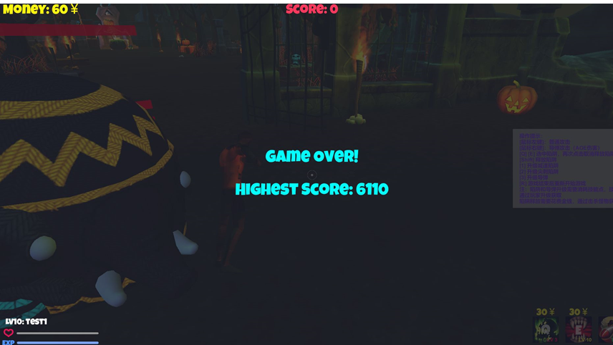

### 3.3.5.界面设计与说明

输出GAME OVER!

输出当前最高分

页面变为灰色，同时服务端停止服务，所有怪物、角色动作均停止